「話し合い活動を取り入れた情報モラル演習例」関連リンク

情報モラル研修教材2005  インターネットショッピングの疑似体験  http://sweb.nctd.go.jp/2005/taiken/  contents/shopping.htm  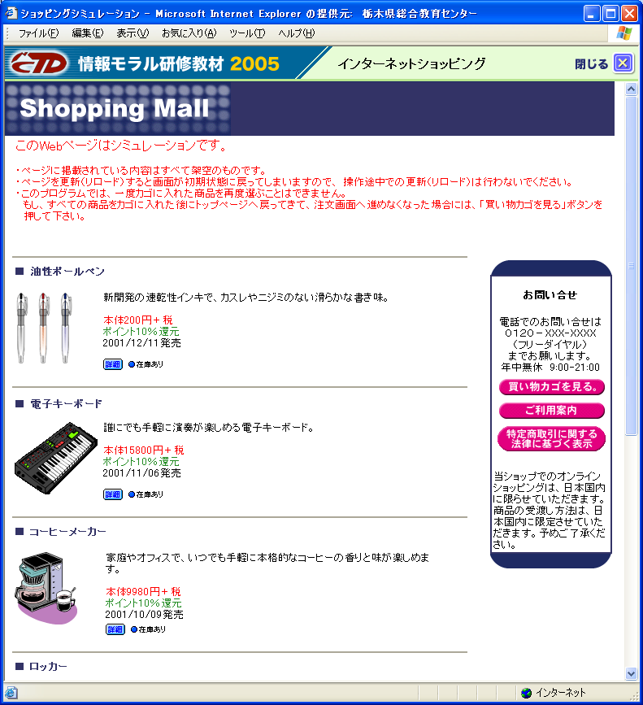 | 情報モラル研修教材2005  掲示板の疑似体験  http://sweb.nctd.go.jp/2005/taiken/  contents/bbs.htm  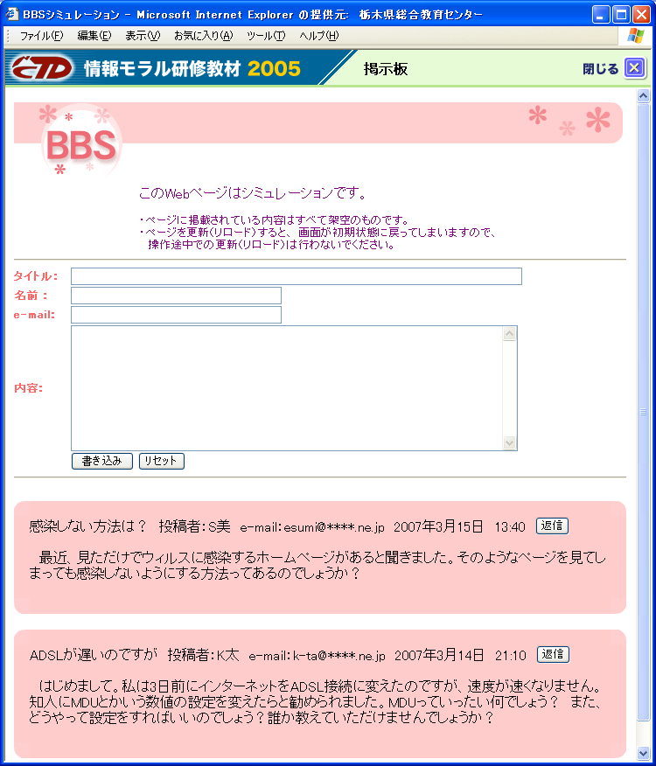
(財)インターネット協会http://www.iajapan.org/rule/  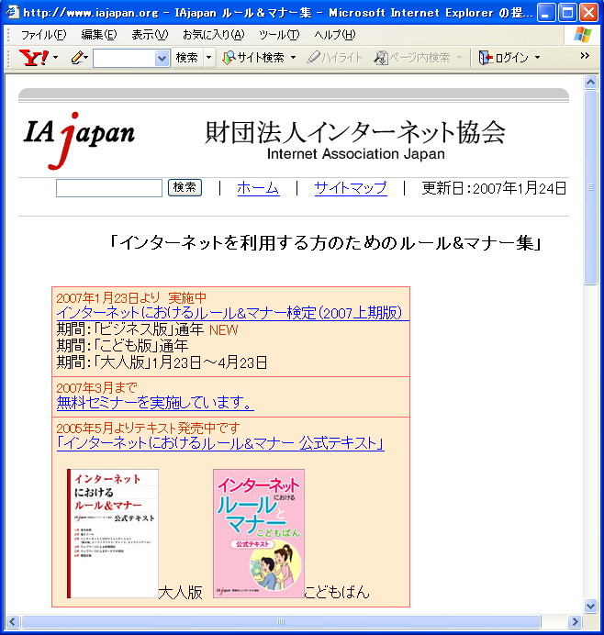 | ネチケットホームページhttp://www.cgh.ed.jp/netiquette/  